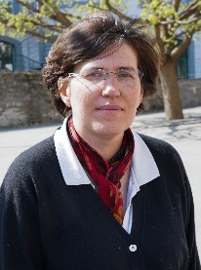
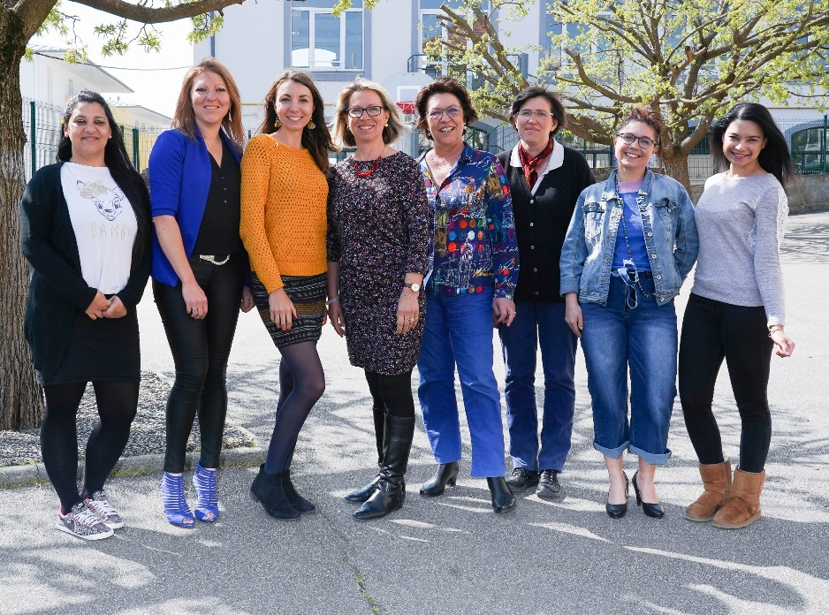

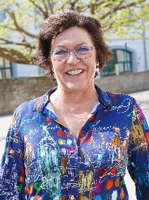
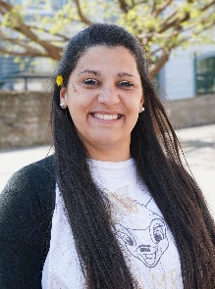

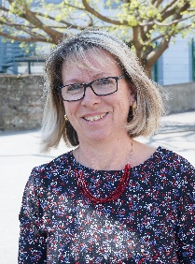
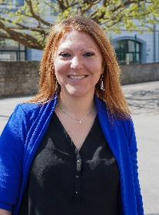
Alix Huet
Classe CE1/CE2 (décharge de direction)
Martine Giammatteo
Classe CP/CE1
Sandra Tardini
ASEM PS/MS & surveillante garderie matin

Isabelle Villot
Classe PS/MS
Caroline Barba
Classe MS/GS
Equipe pédagogique et personnel OGEC – école Notre Dame Vernaison
Sylvette Charvolin
Maître E – enseignante spécialisée
Corinne Wagner
Classe CE1/CE2
Chef d’établissement
Typhaine Collignon
Classe CM1/CM2
Murielle
Personnel d’entretien
Nadia Arroudj
Surveillante garderie du soir
Florian Braga
ASEM MS/GS & surveillant

